Activité 1: L’intensité du courant.
Objectifs :
-Réaliser une mesure d’intensité avec un ampèremètre.
-Connaître l’unité de mesure de l’intensité du courant.
Contexte :
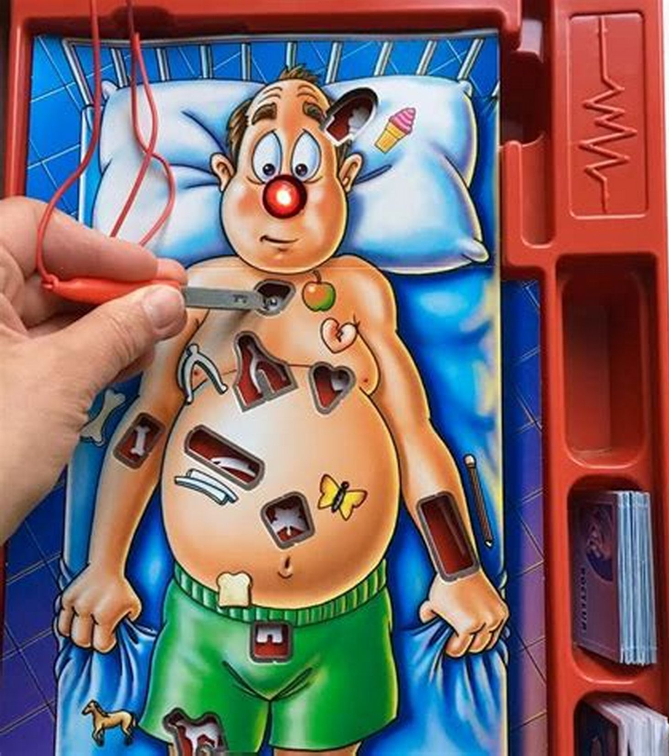
Maxence et Camille jouent au Docteur Maboul depuis des heures lorsque le jeu cesse de fonctionner. En y regardant de plus près ils constatent qu’un fil électrique a fondu. Ils décident d’aller au magasin de bricolage pour racheter un fil de connexion.
Quand ils arrivent au magasin, ils ont le choix entre des fils de différentes épaisseurs et ne savent pas comment choisir.

Document 1. Docteur Maboul.
Le jeu se présente sous la forme d'une table d'opération, avec un patient percé de cavités occupées par des éléments en plastique blanc avec des noms humoristiques. Le nez du patient est représenté sous forme d'une ampoule rouge qui s'allume en cas d'échec. Le but du jeu est d'amasser le plus d'argent en effectuant des opérations chirurgicales.

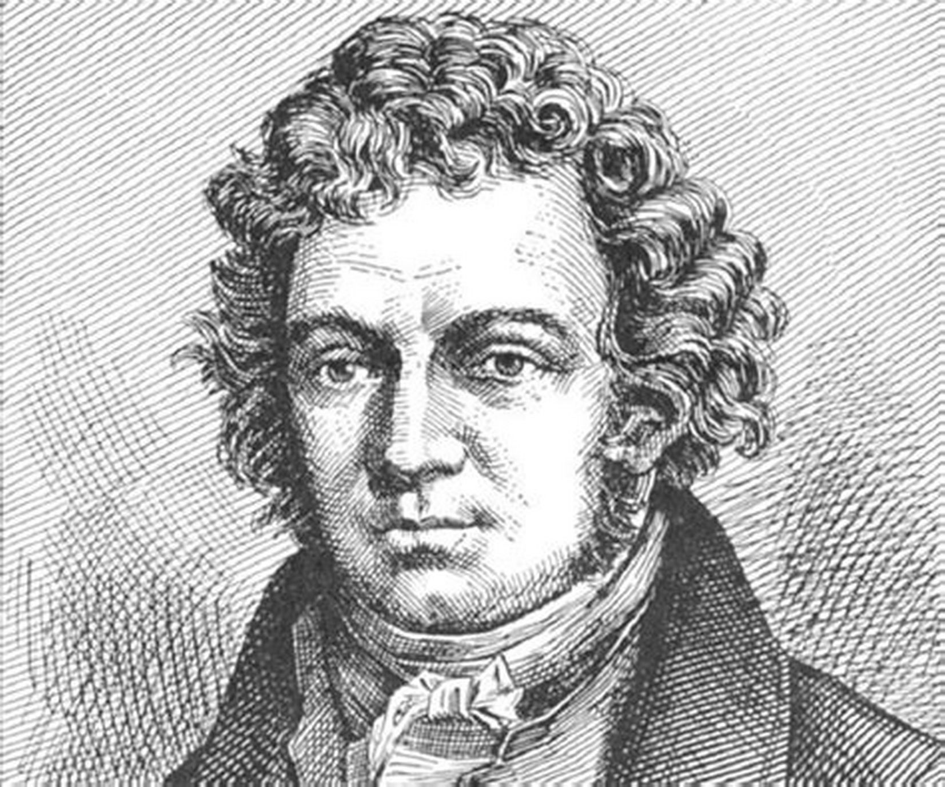
Document 2. Un peu d’histoire.
André-Marie Ampère est né le 20 janvier 1775 à Lyon et mort le 10 juin 1836 à Marseille. C'est un mathématicien, physicien, chimiste et philosophe français. Il a fait notamment de grandes découvertes dans le domaine de l'électromagnétisme. C'est également le créateur du vocabulaire de l'électricité d'aujourd'hui : il invente les termes de courant et de tension. En hommage, son nom a été donné à l'unité internationale de l'intensité du courant électrique : l'ampère que l'on symbolise par la lettre A.

Document 3. L’ampèremètre.
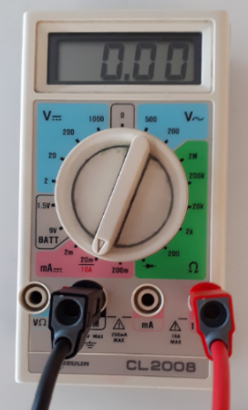
L’ampèremètre est un outil de mesure qui permet de mesurer l’intensité électrique. Son symbole normalisé est le suivant :

Il est possible de réaliser une mesure en suivant les indications de la fiche méthode : Ampèremètre fournie.

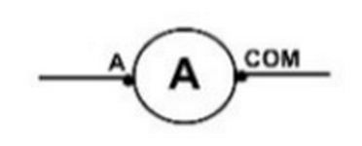

Document 4. Fiche technique des fils de connexion en vente.
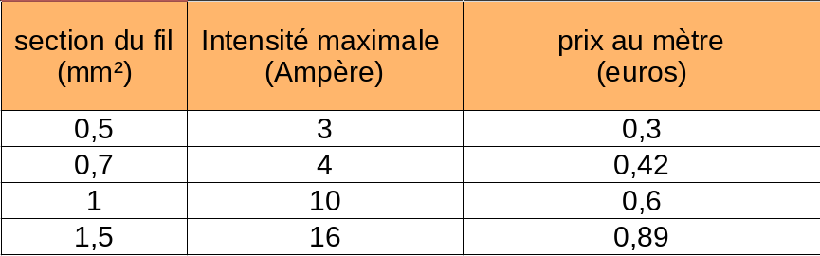
Au magasin, les fils de connexion vendus sont en cuivre et possèdent les caractéristiques suivantes :


Votre mission-travail à réaliser :
Le travail est réalisé en binôme.
- Comment fonctionne le jeu Dr Maboul ? Schématise le circuit électrique simplifié du jeu (on utilisera une lampe à la place du nez rouge).

- Modifie le circuit de la question 1 afin de mesurer l’intensité électrique.

Après accord du professeur, réponds à la question 3.
- Quand le nez du patient n’est pas éclairé, le circuit est-il ouvert ou fermé ?
…………………………………………………………………………………………………………………………………...
- D’après toi, quelle est alors la valeur de l’intensité dans le circuit ?
…………………………………………………………………………………………………………………………………...
Après accord du professeur, réalise le circuit.
- Note ta mesure d’intensité I = …….. . Ton hypothèse est-elle confirmée ?
…………………………………………………………………………………………………………………………………...
- Ferme le circuit de façon à ce que le nez brille, quelle est la valeur l’intensité?
…………………………………………………………………………………………………………………………………...
- Quel type de fil doivent sélectionner Camille et Maxence pour réparer leur jeu au prix le plus bas possible ?
……………………………………………………………………………………………………………………………………
- Complète le tableau suivant.

 | nom de l'appareil de mesure | Symbole normalisé de l’appareil de mesure | Unité de la  mesure | Symbole de  l’unité
Intensité électrique

